统编版七年级下册道德与法治第1-10课共20课时全册教案
第一单元 青春时光
单元体例
 | 单元主题 | 学科要素
第一单元 | 青春 | 青春的意义和价值,珍惜青春,自尊自信自强
单元备课说明

一、单元课标要求
本单元所依据的课程标准的相应部分是“成长中的我”中的“认识自我”“自尊自强”等内容,具体包括悦纳自己的生理变化,促进生理、心理协调发展等内容;同时又依据“我与他人和集体”中的“交往与沟通”,强调学会用恰当的方式与同龄人交往。了解青春期心理卫生常识,体会青春期的美好,学会克服青春期的烦恼,调控好自己的心理冲动,有助于学生客观地认识自我,积极接纳自我,形成客观、完整的自我概念,认识自己生命的独特性,自尊自爱,不做有损人格的事。

二、单元教材分析
作为七年级下册的起始单元,《青春时光》承担着为七年级上册教材立意、统领下册各个单元的作用。单元主题聚焦“青春”,却不局限于青春期,强调从“身体—心理—精神”的整体状态来认识和看待初中学生的生命成长,着力弘扬青春中积极、美好的因素,为学生的发展奠定良好的基础,帮助学生更好地把握青春时光。

三、单元学情分析
七年级的学生已进入青春发育期,在身体逐渐走向成熟的同时,思想和精神方面也发生着较大的变化,加之社会价值的多元化,让青春期学生的价值选择更加迷惘。基于以上学情设计了本单元。

四、单元学习目标
1.了解青春期身体变化和矛盾心理的表现,正确对待青春期的生理变化,掌握调试矛盾心理的方法。
2.懂得培养批判精神的重要性,掌握培养批判精神的方法,知道如何开发创造潜力。
3.认识青春期男生女生各自的差异,了解性别刻板印象的危害和后果,掌握男生女生优势互补的要求。
4.正确认识青春期的心理萌动,理解与异性交往的必要性,知道如何与异性正常交往,认识真正的爱情。
5.知道自信自强对于青春成长的意义,培养自信自强的优质品质,做到自尊自爱。
6.知道“行己有耻”“止于至善”的内涵和要求,培养知廉耻、懂荣辱的高尚品德。
第一课 青春的邀约 教案
设计说明
本课依据的课程标准是“成长中的我”中的“认识自我”和“自尊自强”部分,旨在帮助学生了解青春期的心理卫生常识,体会青春的美好,学会克服青春期的烦恼,调控好自己的心理冲动;在正确对待青春期生理变化和心理矛盾的基础上,能通过青春期带来的思想独立、批判的勇气以及创造的力量感受青春期的特殊性,从而意识到要更好地把握青春。
学习目标
1.通过搜集资料,小组对比交流,了解青春期的变化和特点,理解自己可能会出现的生理变化和心理特征,悦纳自己的青春期的生理变化和矛盾心理。
2.通过自主学习、合作探究等学习方式,找到适合自己的调适青春期矛盾心理的好方法,增强自我调节能力,培养积极乐观的心态,健康度过青春期。
3.通过对身边言论的思考和辨别,认识到在我们的成长中,自己的思想日渐成熟,有了独立性思维。
4.通过体验和分析情境、探究与分享感悟,理解青春时期,我们不仅身体发生了变化,心理也在不断成熟,思维独立性伴随着批判性思维的发展,理解青春时期开发创造力的意义。
教学重难点
1.理解青春期的变化,积极健康地度过青春期。
2.正确处理青春期的矛盾心理。
3.正确理解独立思考的表现;发展批判性思维,培养批判精神。
4.认识到开发创造潜力的重要性,理解实践对创造的意义。
教学方法
创设情境、情感体验、自主学习、合作探究等。
资源与工具
1.资源:平时搜集的照片等资料。
2.工具。
(1)数字资源包:学习成果上传和互动的平台。
(2)图书馆资源、网络搜索工具等。
(3)PPT课件。
课时安排
2课时。
教学过程
第1框 悄悄变化的我
一、学习情境
走过了6年的小学时光,现在来到了不一样的中学。你准备好了吗?下面,请同学们观看幻灯片,并谈谈你的想法。
二、预习检查
1.青春期就是身体发生了巨大的变化。(✕)
2.身体变化主要表现在三个方面:身体外形的变化,内部器官的完善,性机能的成熟。
3.我们可以通过参加集体活动、求助他人、培养兴趣爱好、学习自我调节等方式化解青春期的矛盾心理。
三、学习任务一
教师活动 | 学生活动 | 设计意图
1.提出问题,导入新课。  一年前的我和现在的我,有什么变化?  2.结合教材,指导点拨。 | 小组合作分享,自主发言,发表个人观点。  回归教材,总结归纳。 | 引导学生通过观察,明确我们已经进入了青春期。

总结性提出问题:青春期的身体变化主要表现在哪些方面?(教材P3) |  | 培养学生自主学习能力,使其初步掌握本课重难点,并为后续教学作准备。

四、学习任务二
教师活动 | 学生活动 | 设计意图
1.自主发言,指导点拨。  出示学生在学习、运动、集体活动、劳动等场景的图片。  提出问题:选择一个场景,谈谈你在其中所体验到的青春活力(感受)。  2.引导学生以小纸条的形式写下“我的青春小秘密”。  设置问题:进入青春期,你有哪些烦恼?搜集整理后,教师针对性地出示漫画图片,提出问题:  (1)这些学生为什么会有这些烦恼?  (2)怎样帮助这些学生解决烦恼?  (3)我们应如何对待青春期的生理变化? | 1.共同欣赏图片,在欣赏中回顾自己的成长,同时独立思考教师提出的问题。  2.学生如实填写,现场生成素材。  自主回答教师提问,分享成长心得。 | 以落实核心素养为目标,让学生认识到青春期的生理变化带给我们的影响。  学以致用,落实核心素养。帮助学生正视身体的变化,欣然接受青春花蕾的绽放,做到尊重同伴、尊重自己,使其在追求外在美的同时,也注重提高品德和文化修养等。

五、学习任务三
教师活动 | 学生活动 | 设计意图
创设情境,呈现材料:  (1)我不喜欢父母干涉我的事情。可是,当我遇到麻烦时,还是渴望他们“出现”。  (2)升入初中以来,我有心里话不愿意对别人讲了,但我挺希望有人能理解我。  (3)我学过三年舞蹈,登台演出过很多次。艺术节时班级舞蹈要排练,我却不敢报名。 | 小组合作探究,完成教师设置的问题并思考:  (1)这些心态有什么共同点?  (2)产生这些心态的原因是什么？ | 落实核心素养,创设情境,小组合作探究,帮助学生认识青春期矛盾心理的具体表现
六、学习任务四
教师活动 | 学生活动 | 设计意图
学以致用,能力提升。  对症下药,我有妙招:以小组为单位,自选一个情境,帮助上述同学寻求解决矛盾心理的方法。 | 继续探究合作:通过思考,集体讨论解决矛盾心理的方法,试着归纳总结。 | 以落实核心素养为目标,创设情境,让学生在参与集体讨论的过程中产生更多的方法;教师总结,让学生掌握积极面对和正确处理青春期心理矛盾的方法。
七、过程性评价
课堂练习。
八、课堂小结
通过对本框内容的学习,我们了解了青春期的生理变化和心理变化。正确对待这些变化,掌握正确面对矛盾心理的方法,成为我们学生的重点。

九、布置作业
1.基础型作业:梳理本节课知识并归纳整理。
2.发展型作业:完成课时练习。
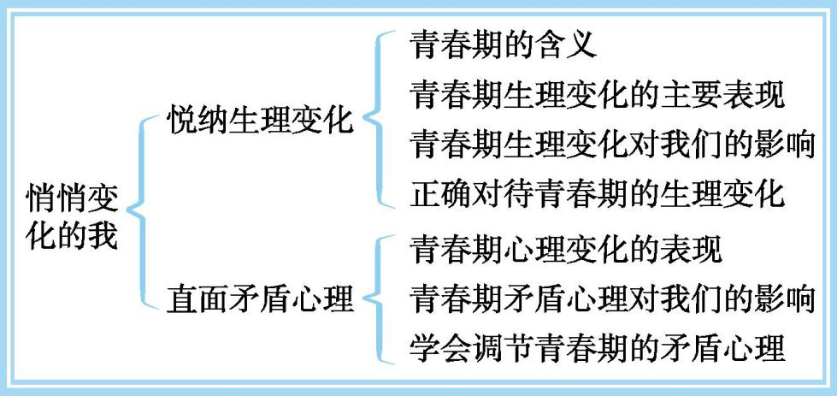
十、板书设计
教学反思

第2框 成长的不仅仅是身体
一、学习情境
人物一:苏翊鸣。
苏翊鸣在畅想自己的18岁时,曾许下了3个心愿:通过努力代表国家站上冬奥赛场;完成理想的动作,站到最高领奖台上为国争光;在18岁这一年拿到一份理想的大学录取通知书。苏翊鸣曾感叹道:“努力永远不会欺骗你。”
“其实为了自己的梦想,付出自己的全部,说着容易,但真正想要做到真的挺难的。我滑雪时也受过很严重的伤,尤其是最近4年去挑战一些新的动作,身体受伤还好,心理恐惧真的很难克服。”苏翊鸣感慨道,“克服这种紧张、恐惧,去尝试自己喜欢或者热爱的事情,是一件不容易做到的事情。但是我也一直向着目标去努力前进……”
人物二:徐梦桃。

2022年北京冬奥会自由式滑雪女子空中技巧赛场。徐梦桃获得了自己的第一枚奥运会金牌,至此实现了个人职业生涯的大满贯。其实,她分别于2010年、2014年、2018年三次征战冬奥会,但都与金牌失之交臂。高高的跳台,动辄五六十千米的时速,加上各种高难度的空中翻转动作,让自由式滑雪空中技巧成为极具观赏性的项目,但对运动员来说,却意味着风险时刻存在。在过去的10年间,她曾做过4次大手术,半月板切除了近70%,但每一次摔倒后,她总又顽强地爬起来。因热爱而坚持,因梦想而坚定,她用坚韧、拼搏还有奋斗,完成了自己的梦想,并出版个人自传《命运翻转》。徐梦桃获奖后说:“所有人都不要放弃你的努力,你的努力不一定在什么时候帮到你,但它帮到你时,一定是最关键的时刻!”
在“青春”的词典里,很多词语都有特别的意义,如自强、独立、理想、信念、自由、自信……
从苏翊鸣、徐梦桃的事迹中,你还能找到哪些与青春有关的词语呢?
答:泪水、笑容、美好、畅想、荣誉、心愿、奋斗、梦想、努力、挑战、顽强、拼搏、学习等。
备课说明:教师可以根据本地区的实际情况或自己的需要,选择一例或几例优秀人物的事迹作为材料展示给学生,尽量选择最近热门的、有正能量的人物事迹作为材料。
二、预习检查
1.只有当思想日渐成熟,我们才能真正长大。
2.独立思考并不等同于一味追求独特,而是表现为不人云亦云,有自己独到的见解,同时能接纳他人合理、正确的意见。
3.批判性思维,表现为对事情有自己的看法,并且敢于表达不同观点,敢于对不合理的事情说“不”,敢于向权威挑战。
4.创造离不开实践。社会实践是创造的源泉,给了我们广阔的创造空间,激发我们创造的热情。
三、学习任务一
教师活动 | 学生活动 | 设计意图
1.结合教材,自主学习。  引导学生预习课文,独立完成全部或部分导航问题 | 1.自学导航:教材P9-P13。  2.合作探究:学生以小组为单位进行讨论,组长做好记录,安排好小组发言人准备展示。  交流展示: | 引导学生学会快速阅读课文,提高自学能力;培养小组内
续表
教师活动 | 学生活动 | 设计意图
题。  2.小组讨论,合作探究。  自学导航问题:  (1)为什么要学会独立思考?如何做到独立思考?(独立思考的表现)  (2)批判性思维表现在哪些方面?  (3)批判性思维有什么意义?  (4)如何培养批判精神?  (5)青少年为什么要开发创造潜力?  (6)如何开发创造潜力?  (7)参与社会实践具有什么意义? | (1)要学会独立思考的原因:步入青春期,我们的独立意识不断发展,对问题开始有更多的见解。随着思维能力的提升,面对未知而又新奇的事物,我们需要学会独立思考。  独立思考的表现:独立思考并不等同于一味追求独特,而是表现为不人云亦云,有自己独到的见解,同时能接纳他人合理、正确的意见。  (2)批判性思维的表现:对事情有自己的看法,敢于表达不同观点,敢于对不合理的事情说“不”,敢于向权威挑战。  (3)批判性思维的意义:①批判性思维有助于我们发现问题、提出问题,并从不同角度思考问题,探索解决方案。②批判能调动我们的经验,激发我们新的学习动机,促使我们解决问题,改进现状。  (4)培养批判精神的做法:①要有质疑的勇气,有表达自己观点、提出合理化建议的能力。②要考虑他人的感受,知道怎样的批判更容易被人接受,更有利于 | 探究讨论的有效性。
续表
教师活动 | 学生活动 | 设计意图
解决问题。③掌握批判的技巧。批判只针对事情本身,而不是对人的攻击。批判要具有一定的建设性。
(5)青少年要开发创造潜力的原因:①青春充满活力,蕴含着伟大的创造力。②青春的我们思想活跃,感情奔放,朝气蓬勃,充满对未来的美好憧憬,拥有改变自己、改变世界的创造潜力。
(6)开发创造潜力的做法:①我们在遵守法律和道德规范的前提下,要敢于打破常规,追求创新与生活的丰富多彩,开创前人未走之路。②我们也要关注他人与社会,看重创造的意义和价值,做一名对国家和社会有用的创造者。③创造离不开实践。社会实践是创造的源泉,给了我们广阔的创造空间,激发我们创造的热情。
(7)参与社会实践的意义:①创造离不开实践。②人世间的一切成就、一切幸福都离不开劳动和创造。③社会实践是创造的源泉,给了我们广阔的创造空间,激发我们创造的热情。
四、学习任务二
教师活动 | 学生活动 | 设计意图
1.创设情境,激发探究。  播放“阿希从众实验”视频,提出问题:  我们为什么要学会独立思考?如何做到独立思考?  2.指导点拨,总结归纳。  教师要适时点拨:  独立思考不等于一味追求独特。 | 学生观看“阿希从众实验”视频,思考:为什么要学会独立思考?如何做到独立思考?(独立思考的表现)根据相关素材和所学知识,学生解读视频现象。  交流展示:  (1)要学会独立思考的原因:步入青春期,我们的独立意识不断发展,对问题开始有更多的见解。随着思维能力的提升,面对未知而又新奇的事物,我们需要学会独立思考。  (2)独立思考的表现:独立思考并不等同于一味追求独特,而是表现为不人云亦云,有自己独到的见解,同时能接纳他人合理、正确的意见。 | 通过观看视频,激发学生探究的欲望。  引导学生知道:无法独立思考,就会和视频中的实验者一样变得盲从,不相信自己,对自己的正确的想法产生动摇。
五、学习任务三
教师活动 | 学生活动 | 设计意图
1.精选素材,激发探究。  (1)播放视频《父子骑驴》,提出问题:  当听到别人的意见时,这对父子是怎样做的?  父子骑驴的故事,给你什么启示?  (2)分析素材,延伸思维。  出示材料:中学生小崔发现 | 1.(1)观看视频《父子骑驴》,思考问题。  交流展示:别人怎么说,这对父子就怎么做,完全没有自己的主张。(缺乏独立思考和批判性思维)  启示:我们要对事物有自己的看法,敢于表达不同观点,敢于对不合理的事情说“不”, | 视频《父子骑驴》可以让学生充分认识到,没有自己的主张,没有批判性思维,就容易被别人左右。

续表
教师活动 | 学生活动 | 设计意图
英语教材中蜜蜂的配图出错了,配图乍看之下与蜜蜂无异,但实际上是食蚜蚁。他在妈妈的帮助下,把自己发现的问题向出版社作了反馈。出版社第一时间联系了专业的生物老师,确认了问题并且第一时间给该学生的妈妈回复并致谢。出版社在向教育部门报备之后,表示下次印刷出版教材时将进行图片替换,解决该问题。  提出问题:该案例说明培养批判性精神有何意义?  (3)出示材料:“杂交水稻之父”袁隆平的故事。  提出问题:袁隆平的故事说明培养批判性思维有什么意义?  (4)小刚很有批判精神,看到什么都要提出自己的见解,他还是一个直性子的人,和他人意见不同时就当面反驳,有时让对方下不来台。别人一生气,他就说:“我这叫真性情。”  提出问题:小刚的做法正确吗?他应该注意些什么?  2.指导点拨,总结归纳。  教师适时总结:  批判不等于否定一切。 | 敢于向权威挑战。  (2)阅读小崔的材料,思考、交流:  “学贵有疑”,在学习中,我们需要批判的精神和勇气,敢于质疑。批判性思维有助于我们发现问题、提出问题,并从不同角度思考问题,探索解决方案。  (3)阅读袁隆平的材料,思考、交流:  批判能调动我们的经验,激发我们新的学习动机,促使我们解决问题,改进现状。  (4)阅读小刚的材料,思考、交流:①要有质疑的勇气,有表达自己观点、提出合理化建议的能力。②要考虑他人的感受,知道怎样的批判更容易被人接受,更有利于解决问题。③掌握批判的技巧,批判不是对人的攻击,要具有一定的建设性。 | 利用中学生小崔和袁隆平的故事,引导学生挖掘批判性思维的作用。  通过小刚的材料,引导学生探究如何培养批判精神。(怎样做到合理批判)
六、学习任务四
教师活动 | 学生活动 | 设计意图
1.交流素材,情感提升。  让学生根据出示的图片、文字等信息,归纳主题:创新。  教师不仅要出示素材,还要介绍图片背后的信息,如我国某公司上架的国产智能手机,在美国等西方国家的严厉制裁下横空出世,反映出中国不惧制裁、自立自强、自主创新。  2.结合教材,引发思考。  结合课本P12-P13内容,思考:  (1)青少年为什么要开发创造潜力?  (2)如何开发创造潜力?  (3)参与社会实践的意义是什么?  3.知识整合,总结提升。  引导学生根据板书总结所学知识,提升思想境界:一位哲人曾经说过,人是能思想的苇草。虽然生命有时像苇草一样脆弱,但思想使我们强大。 | 1.学生根据教师出示的图片和文字,思考:这些素材都在反映什么?  交流:创新、创造。创新是一个民族进步的灵魂,是一个国家兴旺发达的不竭动力,也是中华民族最深沉的民族禀赋。  2.交流发言:  (1)青少年要开发创造潜力的原因:①青春充满活力,蕴含着伟大的创造力。②青春的我们思想活跃,感情奔放,朝气蓬勃,充满对未来的美好憧憬,拥有改变自己、改变世界的创造潜力。  (2)开发创造潜力的方法:①我们要敢于打破常规,追求创新与生活的丰富多彩,开创前人未走之路。②我们也要关注他人与社会,看重创造的意义和价值,做一名对国家和社会有用的创造者。③创造离不开实践。社会实践是创造的源泉,给了我们广阔的创造空间,激发我们创造的热情。  (3)参与社会实践的意义:①创造离不开实践。②人世间的一切成就、一切幸福都离不开劳动和创造。③社会实践是创造的源泉,给了我们广阔的创造空间,激发我们创造 | 联系科技等领域的创新成果,引导学生感受创新的重要性。  通过展示图片,让学生体会社会实践是创造的源泉,创造离不开实践。  课后作业的设计,旨在引导学生学以致用,学会发现问题,并找到解决问题的办法,提升学生独立思考、勇于创新的品质。
续表
教师活动 | 学生活动 | 设计意图
4.当堂检测,学以致用。  在课上完成当堂检测题。课后作业是就某个方面给学校提出合理化的建议。 | 的热情。  4.学生根据板书,回忆、总结本节课所学知识;积极、快速思考当堂检测题;课下作业独立思考,再进行小组交流。
七、过程性评价
课堂练习。
八、课堂小结
通过本节课的学习,我们知道了青春期的成长不仅体现在身体上,还有思想和精神方面的变化。我们要学会独立思考,培养批判的精神和勇气。青春的我们还要学会开发创造潜力,在实践中创造,因为社会实践是创造的源泉。
九、布置作业
1.基础型作业:梳理本节课知识。
2.发展型作业:完成课时练习。
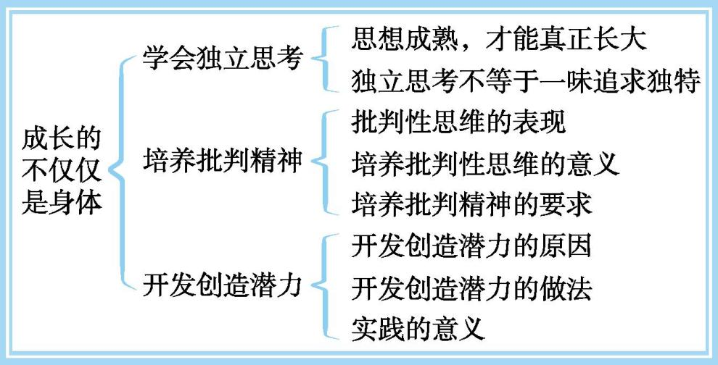
十、板书设计
教学反思

第二课 青春的心弦 教案

设计说明
第二课的主题是青春的心弦,“男生女生”一框主要帮助学生认识男生女生性别角色,了解男生女生生理性别的不同,正确认识各自拥有的性别优势,做到优势互补;“青春萌动”一框主要引导学生理解青春期的心理萌动,学会正确对待与异性朋友的交往,认清对异性朦胧的情感与爱情的区别。

学习目标
1.通过共同探讨问题,让学生了解男生女生的性别差异与性别优势,做到尊重每一个个体,培养学生的道德修养。
2.通过攻擂台赛的游戏,让学生认识男生女生的差异和性别特征,使其发挥性别优势,积极交往,共担责任,培养道德修养、责任意识等核心素养,从而达到健全人格的目的。
3.通过写小小秘密信,正确认识并接受青春期开始出现的对异性的爱慕心理,反思并正确把握情感问题;初步形成有关异性友谊的正确的价值观与爱情观。
4.通过情境体验,了解青春期对异性产生好感是正常现象;正确看待异性交往,学会正确处理异性情感,培养与异性相处的能力,提高处理异性朦胧情愫的能力。

教学重难点
1.教学重点:引导学生学会优势互补,正确认识异性情感与爱情。
2.教学难点:正确看待性别角色的差异,不过于受性别刻板印象的影响,分析和处理青春期异性情感萌动。

教学方法
活动探究、情境教学、情感体验等。

资源与工具
1.资源:与本课内容相关的图片、视频、文字材料等。
2.工具。
(1)数字资源包:学习成果上传和互动的平台。
(2)图书馆资源、网络搜索工具等。
(3)PPT课件。

课时安排
2课时。

教学过程
第1框 男 生 女 生

一、学习情景
PPT展示这节课的核心素养与学段目标,要求学生齐声朗读学习目标, 帮助学生明确学习目标与学习方向;要求学生回忆自己小时候喜欢的玩具或游戏,比较男生女生的不同;要求通过课件中婴儿时期和青少年时期的照片,思考哪组照片更容易区分性别。

二、预习检查
1.男生女生分别具有怎样的性别特征?
2.如何正确认识性别角色?
3.如何正确认识性别刻板印象?
4.如何正确对待男生女生的性别优势?

三、学习任务一
教师活动 | 学生活动 | 设计意图
1.展示素材,导入新课。  (1)展示婴儿时期和青少年时期的两组图片,让学生辨认哪一组图片更容易区分出性别。  总结:到了青春期,男生女生在生理方面的差异会更加明显。  (2)过渡:上节课我们学习并了解到,进入青春期,男生女生在生理方面的差异会更加明显,最显著的生理差异来自青春期男女第二性征的相继出现。接下来引导学生回忆小时候喜欢的玩具并进行“猜猜猜” | 1.(1)观察图片并自主回答问题。  (2)通过参与游戏来辨别男性与女性的特征。  (3)交流展示:到了青春期,男生女生在生理方面的差异会更加明显。在社会文化的影响下,男生女生在性格特征、兴趣爱好、思维方式等方面,越来越多地表 | 通过童年时期和青春期的两组图片,激发学生学习的兴趣。  通过小游戏活跃课堂气
续表
教师活动 | 学生活动 | 设计意图
小游戏,辨别哪个属于女性特征,哪个属于男性特征。  (3)教师总结:以表格对比的形式对男女性别特征的表现进行详细介绍。  2.创设情境,组织讨论。  着装和言行是性别表达的重要方面,也是人们判断一个人性别的重要依据,但是在生活中有这样一种现象:有的男生说话细声细气,有的女生装扮男性化……对于上述现象,引导学生说出自己的看法。  总结:在人类生活中,男女性别特征既表现在生理上,也表现在心理和社会行为上。  教师:对性别角色的认识对我们有什么影响?我们对待性别角色的不同应该持有什么样的态度?  3.组织讨论,调控课堂。  展示PPT中的相关材料,列举生活中打破性别刻板印象的相关案例,引导学生在生活中不要过于受性别刻板印象的影响,而要激发潜能,成就自我。 | 现出各自的特点。男生女生的生理性别特征是与生俱来的,对于青春期特有的生理变化,我们应平静而欣然地接受。  3.学生聆听观看相关内容并回答问题。  课堂笔记:  正确认识男生女生的区别:①男生女生在生理、性格特征、兴趣爱好、思维方式等方面存在差异。②男生女生的生理性别特征是与生俱来的,我们应平静而欣然地接受。③人们对性别的认识通常会受到性别刻板印象的影响。 | 氛,调动学生学习的积极性。  引导学生认识性别刻板印象,正确看待性别角色差异。  帮助学生了解和正确看待性别刻板印象。

四、学习任务二
教师活动 | 学生活动 | 设计意图
1.播放视频,提出问题。  2.创设情境,引发思考。  游戏:分组打擂。  思考:男生女生的优势对比说明了什么?  (同时也引导学生清楚地意识到自方不仅有优点还存在缺点)  3.素材分析,合作探究。  结合教材P16思考:两次登山,校长分别因为什么感动? | 1.观看视频并自主思考获得的启示。  交流展示:男女有别,各有所长。  2.分组讨论:列举各自的优点。  要求:男生女生各自分成两组,展示自己一方的优势,并思考男生女生的优势对比说明了什么。  交流展示:我们拥有各自的性别优势,要学会优势互补。  3.学生回答问题,分组探讨2分钟,各组选出代表发言。  4.课堂笔记:  男生女生实现优势互补的意义及做法分别是什么?  (1)意义:男生女生拥有各自的性别优势。欣赏对方的优势,有助于我们不断完善自己。  (2)做法:①不仅要认识自己的优势,而且要发现对方的优势,相互取长补短,让自己变得更加优秀。②不应因自己某一方面的优势而自傲,也不应因自己某一方面的欠缺而自卑。③男生女生应相互理解,相互帮助,相互学习,共同进步。 | 通过播放视频让学生明白男女有别,学会尊重性别差异。  引导学生正确认识性别差异,不仅认识自己的优势,还要发现对方的优势,学会优势互补。

五、过程性评价
课堂练习。

六、课堂小结
通过对本框内容的学习,我们认识到男生女生的生理性别特征是与生俱来的,我们要平静而欣然地接受生理变化。对性别角色的认识,可以帮助我们了解自己与异性的不同特点,学会塑造自我形象和与异性相处。男生女生应充分发挥性别差异的优势,相互理解,相互帮助,相互学习,共同进步。

七、布置作业
1、基础型作业:整理本框知识点。
2、发展型作业:完成课时练习。

八、板书设计
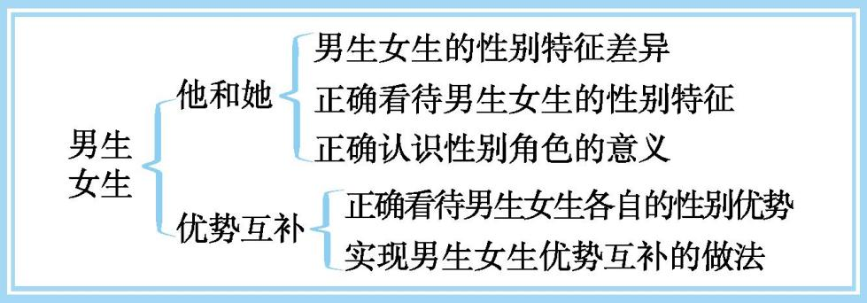

教学反思

第2框 青 春 萌 动

一、学习情境
在小学时,我们和异性同学在一块儿学习、玩耍,天真烂漫、纯洁无瑕。现在,你还愿意和异性同学在一起学习玩耍吗?会不会在乎别人的议论?

二、预习检查
1.与异性交往的态度和做法:内心坦荡、言谈得当、举止得体。
2.对异性的欣赏和向往不是真正的爱情。
3.爱情是一种高尚的情感。

三、学习任务
教师活动 | 学生活动 | 设计意图
1.观看视频,探究分享。  教师设问:视频中的小芳出现心理烦恼是正常的吗?你能帮助小芳走出心理困境吗?  教师提问:同学们,进入青春期以后,部分同学会出现一种特别的现象,它让家长为之色变,而你们却小鹿乱撞。你知道这种现象是什么吗?  进入初中以后,男生女生在交往过程中会出现一些情感方面的问题,这是青春期的我们在情感体验方面的心理萌动。这节课让我们一起来讨论“青春萌动”。请发挥你的想象力,想一想老师会怎样帮助小芳。 | 1.学生观看视频,小组讨论,探究小芳的心理困扰和解决办法。  思考教师的问题,交流探讨,推选小组代表回答问题。  这种现象是早恋。  小组交流讨论,结合课本内容进行总结归纳。 | 通过引导学生思考,帮助他们知道男生女生青春期开始出现心理萌动。教师引入本节课课题。  发挥学生主体作用,让学生在小故事中感知青春的力量。

2.引发思考,探究感悟。  课件展示:《野餐中的故事》。  教师提问:在异性面前,我们有自我表现的欲望,更加在意自己的形象,渴望得到异性的肯定和接受。既然我们希望得到异性的肯定与欣赏,那么,正常的异性交往对我们有什么意义呢?正常的异性交往需要我们注意什么?  3.探究感悟:青春期的心理萌动的含义。 | 2.学生阅读材料,小组讨论交流,探究异性交往的意义和正确的交往方式,推选代表回答问题。  3.学生思考问题,讨论归纳。  交流展示:步入青春期,一股从未有过的心潮悄然涌动,带给我们一种特殊的情感体验,这是青春期的心理萌动。 | 对教材资源进行再开发,吸引学生注意力,激发学生的兴趣。

四、学习任务二
教师活动 | 学生活动 | 设计意图
1.课堂辩论,形成共识。  假如某校有这样的校规:①男生女生不得结伴出现在校园里;②男生女生的社交距离不能小于50厘米;③男生女生不得同桌吃饭;④男生女生不得……  (1)你赞同这样的校规吗?为什么?  (2)学校制定这样的校规,表明校长和老师担心什么?他们的担心有哪些合理之处?  (3)如果校长来听取大家对校规的意见,你有哪些建议?  2.知识总结,提升能力。 | 1.学生分组辩论,分为正反两组。你是否赞同这样的校规?为什么?  双方先自行讨论,总结要点,三分钟以后围绕所持观点进行辩论,各方派代表回答。  答:(1)不赞同。因为与异性相处,有助于我们了解异性的思维方式、情感特征。我们与异性交往,成为好朋友,并不仅仅是因为性别的吸引,更是因为我们能从对方身上看到某些优秀品质,这些品质吸引着我们。 | 帮助学生理解,引导学生思考。  用形象的故事激发学生学习兴趣,是对教材资源的再开发。  引导学生学会归纳总结。

课件展示,与异性相处(交往)的作用:①与异性相处,有助于我们了解异性的思维方式、情感特征。②我们与异性交往,并不仅仅是因为性别的吸引,更是因为我们能从对方身上看到某些优秀品质,这些品质吸引着我们。③与异性交往是我们成长的一个重要方面,也是对我们的考验。  3.如何与异性同学交往?与异性同学交往需要注意什 | (2)校长和老师担心男生女生之间的交往过于密切。他们的担心的合理之处:男生女生之间的交往过于密切容易影响学习,影响青少年的健康成长。  (3)①引导男生女生适当交往,不作过于严格的规定。②建议利用相关课程和心理健康教育,加强对中学生的心理辅导,做好学生的青春期教育工作。③学校举办适合男生女生共同参加的活动,引导男
续表
教师活动 | 学生活动 | 设计意图
么?  (1)内心坦荡、言谈得当、举止得体。  (2)掌握原则,注意交往的时间、方式、场合、分寸。  (3)主动热情、相互尊重、自尊自爱。 | 生女生适度交往增强异性之间的交往能力。④鼓励学生互帮互助,有助于异性之间互相了解、正常交往等。  2.学生在讨论的基础上,通过辩论得出观点后,再进行对知识点的整理。

五、学习任务三
教师活动 | 学生活动 | 设计意图

1.素材分析,引发思考。  (1)材料一:异性情感的困惑。  不知不觉,小明悄悄地喜欢上了邻班的小可,小可的一切都吸引着他。一想起小可,他既甜蜜又自责。拿着自己刚写好的信,小明却犹豫了……  同学们,小明这是怎么回事?这正常吗?  (2)材料二:一个苦恼男孩儿的来信。  张老师:  您好!  我最近很苦恼。我喜欢上了一个女孩子,起初我们在一起学习,共同探讨问题,无话不谈,我以为找到了大人世界中的爱情。但是, | 1.(1)小组交流,派代表发言。  随着青春期的到来,我们的生理和心理都发生了一系列变化。我们开始关注异性,渴望接触、了解异性,甚至可能萌发一些对异性朦胧的情感,这是青春成长中的正常现象。 | 调整学习节奏,引出主题。  联系教材中的“阅读感悟”,帮助学生分析青春期的朦胧情感与爱情的区别。
续表
教师活动 | 学生活动 | 设计意图
当我向她表白时,她却生气了,甚至开始疏远我。难道我错了吗?本来两个人相处得挺好,为什么当我提到爱情时,她却变了呢?  2.总结归纳,情感提升。  相遇青春,我们心中开始萌发一些对异性朦胧的情感。这是青春成长中的正常现象。 | (2)小组讨论:这就是爱情吗?爱情是什么?  喜欢、欣赏不等于爱情,青春期朦胧的情感不是真正的爱情。

六、学习任务四
教师活动 | 学生活动 | 设计意图
1.素材分析,引发思考。 | 1.学生思考陶行知的话,小组合作探究,探讨什么是真正的爱情,派学生代表发言。

课件展示陶行知的信:每个人,无论男女,到了一定年龄,是要谈恋爱的、要过家庭生活的。但是,正如树上的果子,是熟的好吃,还是生的好吃?人也像果子,要长得成熟,有了学问,会做工作,又有养活子女的能力,就好比果子熟了,那时就可以得到真正的幸福了,否则,要是书没有读好,工作能力没有培养 | 教师总结:世间万物皆有时节,过早地成熟,会过早地凋谢。青苹果看上去虽美,吃起来却酸涩,我们既然是在春天,就不要去做秋天的事。对异性的欣赏、对美好的向往而产生愉悦并不是真正的爱情。  2.小组交流,思考教师提出的问题,回归教材,整合教材知识,交流展示:  (1)爱情是一种高尚的情感,爱情意味着欣赏与尊重,更需要责任和能力。  (2)正确认识青春期的异性情感:①相遇青春,我们心中开始萌发一些对异性朦胧的情感。这是青春成长中的正常现象。②在与异性交往的过程中,我们会因为对 | 利用著名教育家陶行知的信,帮助学生理解真正的爱情。  回顾本课学过的重难点知识,帮
续表
教师活动 | 学生活动 | 设计意图
好,就谈恋爱,会有好处吗?  2.知识整合,总结提升。  教师提问:  (1)爱情是什么?  (2)怎样正确认识青春期对异性的朦胧情感?  (3)如何正确处理青春期的朦胧情感? | 异性的欣赏、对美好的向往而愉悦,也容易把这种欣赏和向往理解为爱情。其实,这并不是真正的爱情。③面对生活中可能出现的朦胧的情感,我们应该慎重对待,理智处理。  (3)正确处理方式:面对生活中可能出现的朦胧的情感,我们应该慎重对待,理智处理。 | 助学生提高知识掌握水平。

七、过程性评价
课堂练习。

八、课堂小结
通过对本框内容的学习,我们了解了对异性有好感是青春期正常的心理现象,我们要正确对待与异性的交往,了解爱情是一种高尚的情感。这种情感需要欣赏与尊重,更需要责任和能力。我们要慎重对待、理智处理青春期可能出现的朦胧的情感。

九、布置作业
1.基础型作业:整理本框所考查的知识点。
2.发展型作业:完成课时练习。

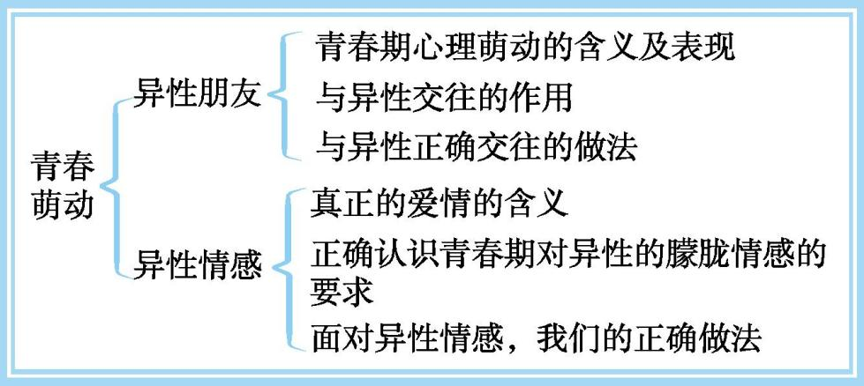
十、板书设计

教学反思

第三课 青春的证明 教案

设计说明
本课内容包含“青春飞扬”和“青春有格”两框。本课所依据的课程标准的相应部分是“生命安全与健康”中的“热爱生活,追求生命高度,成就幸福人生”以及“中华优秀传统文化教育”中的“践行中华民族自强不息、脚踏实地、实事求是的思想”。本课引导学生在新时代做一个脚踏实地、积极进取、自立自强的时代新人。两框题共同组成了对青少年精神成长方面的要求。相比于前一框理解“青春”的含义,“青春有格”更强调了过好青春时期的要求。通过对本课的学习,帮助学生提高辨别“耻”的能力,树立底线意识,增强自控力;帮助学生达到精神上的升华;引导学生追求“至善”的道德境界,做到积善成德,见贤思齐,自我省察。

教学目标
1.通过设计调查,激发学生对未来的憧憬和向往,引导学生知道自信、自强对于青春成长的意义。
2.通过小组内讨论,提高学生对青春活力的理解能力,帮助学生增强实现青春梦想的能力,培养自信、自强的优秀品质,做到自尊自爱;培养珍惜青春、热爱青春的情感,并为实现青春理想而努力奋斗。
3.通过本课的教学,引导学生重视修身,养成自我省察的习惯,“行己有耻”,追求“至善”的人生境界;引导学生体验行为和后果的联系,学会对自己的行为负责,能够在比较复杂的社会生活中作出正确的道德判断和选择。
4.通过挖掘学情、创设情境来突破难点;小组合作探讨,提高学生的合作意识和沟通技巧;运用思维表格,架构本课知识体系。
5.通过阅读探究和情境案例分析,能够对“行己有耻”和“止于至善”两种青春修炼的品格进行区分和联系,认同中华优秀传统文化,增强公民意识和法治观念。

教学重难点
1.教学重点:认识自信自强在青春探索中的重要作用,知道“行己有耻”与“止于至善”的行为要求。
2.教学难点:引导学生在生活中自信自强、在青春探索中追求“止于至善”的道德境界。

教学方法
情境教学、对话教学法、思维导图法、情感体验、活动探究等。

资源与工具
1.资源:视频《朗读者》《尼克·胡哲》等。
2.工具。
(1)数字资源包:学习成果上传和互动的平台。
(2)图书馆资源、网络搜索工具等。

课时安排
2课时。

教学过程
第1框 青 春 飞 扬

一、学习情境
播放视频《朗读者》,然后提出问题:青春为什么是独一无二的?为什么是迷茫的?你对自己的青春及未来有何憧憬与向往?
设计意图:激发学生的学习兴趣,引入今天的课题。

二、预习检查
1.青春期的我们对成长有哪些渴望?
2.为什么要做到自信?(自信的作用)
3.如何做到自信?
4.为什么要做到自强?(自强的作用)
5.如何做到自强?

三、学习任务一
教师活动 | 学生活动 | 设计意图
1.图片引导,自主发言。  通过一组图片引导学生说出自己对青春成长有哪些渴望和遐想。  总结:青春是什么? | 1.学生根据图片思考教师所给出的问题。  2.学生积极发言,说出自己的青春渴望。 | 引起学生对青春进行多角度思考,初步激发学生探索青春的欲望和热情。
续表
教师活动 | 学生活动 | 设计意图
不同的人对青春的理解各不相同。但在青春的词典里,青春更多是与“朝阳”“蓬勃”“信念”“活力”“独立”“自由”“理想”等词语紧密联系在一起的。青春的力量让我们拥有成长的渴望,令我们对未来更加憧憬和向往。  2.素材分析,情感激发。  用励志语启迪学生,青春只有一次,青春是用来奋斗的。 | 笔记区:青春的我们,拥有哪些成长的渴望? | 通过励志语录,激励学生规划好自己的青春道路。

四、学习任务二
教师活动 | 学生活动 | 设计意图
1.观看视频,引发思考。  播放励志故事视频,展示励志语录,引导学生思考自信的作用。  2.素材分析,探究分享。  (1)展示漫画《再玩儿5分钟》《起床困难户》。教师提问:作为中学生的我们该怎样做到自信?  (2)播放视频《尼克·胡哲》的励志故事。教师提问:你从他身上看到了什么品质? | 1.学生结合刚才看过的视频及文字,思考教师提出的问题。  笔记区:  自信的重要性/作用/意义?  2.(1)小组讨论自己对漫画的看法,并与自身实际相结合,审视自身是否也存在同样的问题,整理组内关于“怎样做到自信”的答案。  笔记区:  如何做到自信?  (2)学生带着问题观看视频,思考尼克·胡哲身上具有哪 | 通过展示视频和文字材料,与学生自主学习相结合,培养学生自主探究的能力和乐学善学的学习态度,让学生获得成就感,最终学会学习。  通过展示与生活实际相关的图文,引起学生的共鸣,调动学生学习的积极性。  引导学生反
续表
教师活动 | 学生活动 | 设计意图
3.指导点拨,总结归纳。  总结有哪些我们助力青春成长的力量,总结青春期的我们应当具备哪些优秀品质。 | 些品质,并回答问题:①自强具有什么作用?②怎样做到自强?  笔记区:  自强具有什么作用?  怎样做到自强? | 思自己是否有遇到困难就退缩的情况。通过尼克·胡哲的故事启发学生要学会自强。

五、过程性评价
课堂练习。

六、课堂小结
同学们,少年强则国强,少年智则国智。站在青春的起点,让我们带着激荡的青春活力去追逐梦想,带着自信自强的青春态度去践行梦想,让青春无悔,让青春飞扬。

七、布置作业
1.基础型作业:完成课后探究题,并标明所考查知识点。
2.发展型作业:完成课时练习。

八、板书设计
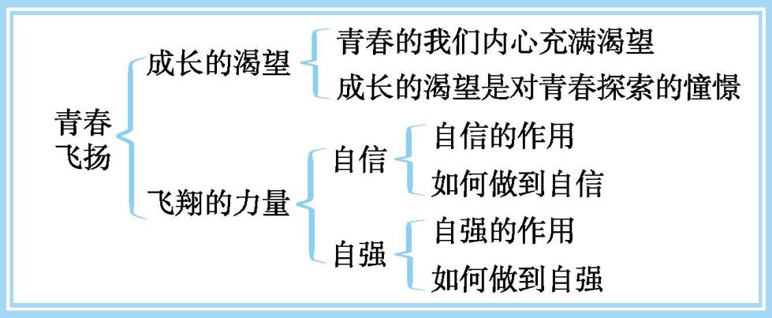

教学反思

第2框 青 春 有 格

一、学习情境
让学生欣赏郭小川的诗歌《闪耀吧,青春的火光》,引起学生共鸣,营造学习气氛,激发学生的学习兴趣,从而引出课题;让学生从飞扬的青春、迷茫的遐想中回到对青春的理性思考。

二、预习检查
1.什么是“行己有耻”?
2.什么是“止于至善”?

三、学习任务一
教师活动 | 学生活动 | 设计意图
安排活动,探究新知。  活动1:分析诗歌内容。  活动2:理解“行己有耻”“止于至善”的内涵,回归教材。  活动3:思考教材P27“运用你的经验”,谈谈你对“格”的理解。  活动4:课件展示。  第一组图片:说脏话、闯红灯、考试作弊、醉驾、校园暴力、黄赌毒等;  第二组图片:孔子“行己有耻”和朱熹“人有耻,则能有所不为”的名言。 | 活动1:思考问题。我们该怎样度过青春?青春,该奔向何方?  活动2:自主学习,回归教材,小组合作探究。古人给了我们哪些忠告或建议?(圈出关键词,并在疑难问题上做标记)  活动3:学生自主发言,交流展示。  (1)做人要合“格”(规矩、标准)。  (2)“羞耻心”能引导我们判断是非善恶,明确行为选择的理由。  (3)树立底线意识,触碰道德底线的事情坚决不做,违反法律的事情坚决不做。 | 让学生了解,青春的我们,乐于实践,敢于尝试,希望证明自己;但青春并不意味着肆意放纵,总有一些基本规则不能违反,一些基本界限不能逾越,我们要知廉耻,懂荣辱;有所为,有所不为。  培养学生自主学习的能力,使其初步掌握本框重难点,并为后续教学作准备。
续表
教师活动 | 学生活动 | 设计意图

活动5:情景再现。  期末考试数学试卷发下来了,小明考了100分,受到了老师表扬。他得意忘形地看着同桌小刚的试卷,眼里露出一丝嘲笑。数学成绩一向很好的小刚只考了95 分,但他很不服气,因为他知道小明在考试中作弊了,而事先他们曾经约定要在这次考试中比个高低。  设置问题:  (1)小明和小刚到底谁赢了这场“比赛”?为什么?  (2)如果你是小明的同学,你想对他说什么? | (4)磨砺意志,拒绝不良诱惑,不断增强自控能力。  活动4:学生观看教师展示的材料和图片,小组交流从中获得的启示。  活动5:自主阅读教材P29“方法与技能”,了解增强自控力的方法,小组合作讨论完成幻灯片设置的问题:  交流展示:  (1)小刚,因为小明的成绩是靠作弊得来的。  (2)①我们要知廉耻,懂荣辱;有所为,有所不为。②“行己有耻”需要我们有知耻之心,不断提高辨别“耻”的能力。③“行己有耻”要求我们树立底线意识,触碰道德底线的事情坚决不做,违反法律的事情坚决不做。④“行己有耻”更需要我们磨砺意志,拒绝不良诱惑,不断增强自控力。 | 通过对“格”的探讨,帮助学生增强对是非观念的认知,让学生明白青春的我们要乐于实践,敢于尝试,但这并不意味着肆意放纵,有一些规则和界限是不能违反的、逾越的。  落实核心素养目标。  帮助学生巩固所学知识,学以致用,逐步掌握分析问题、解决问题的方法和思路。

四、学习任务二
教师活动 | 学生活动 | 设计意图
组织讨论,调控课堂。

课件展示“平凡岗位上的不平凡”。  过渡:“行己有耻”是我们青春探索的底线,但青春的探索不应该只有底线,更应该有高度。这个高度就是“止于至善”。 | 自主学习,自主思考:如何做到“止于至善”?  (1)从小事做起,积善成德。  (2)向榜样的学习。  (3)自省、慎独。 | 通过拓展材料,帮助学生明白什么是“止于至善”,并真正把这一传统美德内化为自己的实际行动。

五、学习任务三
教师活动 | 学生活动 | 设计意图
1.创设情境,情感升华。  引导学生齐读梁启超《少年中国说》。  2.总结归纳,反思成长。  请学生谈谈通过对本课的学习获得了哪些收获。用一幅图画描述你对青春的畅想。 | 1.全体高声朗读,体验青少年的责任感。  2.学生回顾本节所学知识,畅所欲言,课下完成对青春畅想的图画。 | 升华主题,进一步引导学生感悟“青春有格”与国家的关系,树立责任意识。  初步学会对自己的人生做规划,让自己成为青春的主人。

六、过程性评价
课堂练习。

七、课堂小结
本节课旨在从“行己有耻”和“止于至善”两个方面提高我们的道德修养。我们要用“行己有耻”来约束自己的行为,用“止于至善”来指明道德的方向,将两个方面互相衔接,互相配合,达到修身的目的。青春,需要我们去经历、去体验。青春有格,只有“行己有耻”的青春才能证明并创造我们的未来;只有做到“止于至善”,我们才能走得更稳、更远。

八、布置作业
1.基础型作业:整理归纳本框知识。
2.发展型作业:用一幅图画描述你对青春的畅想;完成课时练习。

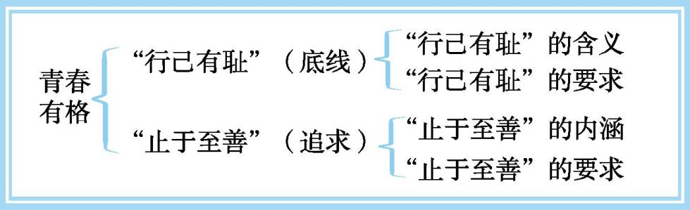
九、板书设计

教学反思

第二单元体例
 | 单元主题 | 学科要素
第二单元 | 情绪与情感 | 自我调节和管理情绪,在品味情感中成长
第2单元 做情绪情感的主人 单元备课说明

一、单元课标要求
基于《义务教育道德与法治课程标准》(2022年版)阐述,本单元对应“健全人格”这一核心素养中的“自我调节和管理情绪,自尊自信,理性平和”。结合2022年版课标要求,学生将通过对本单元的学习,理解情绪的多样性、复杂性,学会调节和控制情绪,学会换位思考、与人为善,从而感受生命的可贵,养成自尊自信、乐观向上、意志坚强的人生态度。

二、单元教材分析
本单元的设计与编写,在心理教育的过程中融入道德与价值观教育,引导学生学会正确对待青春期的情绪,学会调控情绪和创造正面情感体验,传递情感正能量;帮助学生学会关爱他人、关爱社会,形成健全人格、完善性格、涵养情怀。
本单元包括两课。第四课设计了“青春的情绪”和“情绪的管理”两框内容,通过分享不同情境中的情绪感受,帮助学生了解情绪的丰富性、复杂性;通过讨论影响情绪的多方面因素,感受情绪的变化及其带给我们的影响;归纳青春期的情绪特点,帮助学生掌握一些合理调节情绪的方法。
第五课设计了“我们的情感世界”和“在品味情感中成长”两框内容,引导学生自我觉察,关注自己的情感世界,体会情感生活的重要性;激励学生积极主动地影响身边环境,学会创造美好的情感体验。

三、单元学情分析
七年级学生处于青春期,容易出现极端情绪,在情绪、情感的处理上容易出现行为偏差,在课程教学中要帮助学生正确认识自我、发展品格、健全人格。本单元将情绪、情感、价值观置于第一位,旨在关注学生的情感体验,激发学生对自身情绪的调控、情感生活的自我觉察,引领学生发展。

四、单元学习目标
1.了解情绪、情感的含义,掌握情绪与情感的联系和区别。
2.知道情绪、情感的作用。
3.学会表达和调节自己的情绪,传递情感正能量。
4.树立正确的情感态度价值观,成为一个知情绪、懂情感、有情操的人,学会创造、传递情感正能量。
第四课 揭开情绪的面纱 教案

设计说明
本课对应教学标准中“成长中的我”中的“认识自我”,对应的学生的核心素养是“健全人格——能正确认识自己”,引导学生理解情绪的多样性、复杂性,学会调节和控制情绪,保持乐观、积极的心态;学会换位思考,理解、宽容、尊重、帮助他人,与人为善。

学习目标
1.通过预习并根据情景设置知道常见的基本情绪有哪些,掌握情绪的作用和青春期情绪的特点,从而学会正确表达情绪。
2.学会用适当的方法合理调节自己的情绪并帮助他人改善情绪,体会情绪表达对人际关系的影响,感悟到友善、和谐、文明的人际关系是社会主义核心价值观的体现。

教学重难点
1.教学重点:情绪的基本类型与影响情绪的因素,情绪的作用,青春期情绪的特点,调节情绪的方法。
2.教学难点:正确对待青春期情绪,用恰当的方式表达情绪。

教学方法
活动探究、案例分析、情景教学、情绪体验等。

资源与工具
1.资源。
(1)教师准备:搜集关于情绪表达具有感染性的例子、情绪表达的相关图片,设计问卷题目和情境让学生讨论如何调节情绪。
(2)学生准备:搜集身边的例子,证明自己的观点,也可以引用名言警句来论证。
2.工具。
(1)数字资源包:学习成果上传和互动的平台。
(2)图书馆资源、网络搜索工具等。

课时安排
2课时。

教学过程
第1框 青春的情绪

一、学习情境
伴随着青春期的身心发育以及生活经验的不断扩展,我们的情绪和情感既发生着变化又愈加丰富。今天,我们进入新的学习单元“做情绪情感的主人”,让我们一起体验青春的情绪。

二、预习检查
1.人的情绪是复杂多样的,可以分为基本情绪和复杂情绪。
2.情绪感受都是负面的,给我们带来烦恼和担忧。(✕)

三、学习任务一
教师活动 | 学生活动 | 设计意图
1.自主学习,解读新知。
(1)人的情绪是如何分类的?具有什么特点?

(2)影响情绪的因素有哪些?  (3)情绪有哪些作用(影响)?  (4)青春期的情绪有哪些特点?  (5)如何正确对待青春期的情绪?  2.提出问题,导入新课。  看视频,答问题:在生活中,我们还可以通过怎样的方式表达情绪? | 1.结合教科书内容,与小组成员讨论,展示交流自学成果,解决自己在预习中存在的疑惑,进行知识的迁移运用。  2.学生观看视频,分小组讨论交流,代表展示。 | 出示预习提纲,注重对学生学习习惯的培养,使学生对书本知识有一个初步了解,更好地把握重点,提高效率。  初中生多喜欢音视频材料,使学生通过思考,知道人们通过语音、声音、表情来表达情绪。教师引入本节课课题——“青春的情绪”。

四、学习任务二
教师活动 | 学生活动 | 设计意图
1.看图片,答问题:遇到以下情境,你会有怎样的情绪感受?  2.结合P35“相关链接”,引导学生认识情绪的含义。  3.探究感悟,引导学生了解情绪的类型。  4.忆诗词,引导学生思考引起我们情绪体验变化的因素是什么。  5.创设情境,结合P35-P36 “探究与分享”,引发学生思考。  (1)结合上述情境,说说默默和小冲面对考试的情绪有什么不同。  (2)在你的生活经历中,遇到过哪些因情绪影响智力发挥或身体健康的事情? | 1.人的情绪是复杂多样的。  2.情绪:是一种综合表现出来的生理和心理状态。  3.认真观察课件中的图片并标注要点,说一说情绪的类型。 人的情绪是复杂多样的,除了常见的喜、怒、哀、惧等基本情绪,还有害羞、焦虑、厌恶等复杂情绪。 | 发挥学生主体作用,让学生在欣赏图片中知道情绪是多样的。  对教材资源进行再开发,借助图片引起学生注意力,以此激发学生的兴趣。

探究感悟:各种各样的情绪丰富了我们的生活。情绪的作用非常神奇,影响着我们的观念和行动。 它可能激励我们克服困难、努力向上(积极影响),也可能让我们因为某个小小的挫败而止步不前(消极影响)。 | 4.学生认真听讲并思考问题,记笔记:情绪受多方面因素影响。例如,个人的生理周期、对某件事情的预期、周围的舆论氛围、自然环境等。  5.解答问题,探究感悟。  (1)默默面对考试的情绪是平和、积极的。小冲面对考试的情绪是紧张的、愤怒的和恼火的。  (2)例如,一次乒乓球比赛,我很紧张,没有发挥出正常的水平,很快就输了。

五、学习任务三
教师活动 | 学生活动 | 设计意图
1.结合教材,组织讨论。  结合P36 “相关链接”、P37第1个“探究与分享”。  探究感悟:青春期情绪的特点。  2.编写故事,探究分享。  结合P37第2个“探究与分享”,引导学生充分发挥想象力,编写出吸引人的小故事。  提示一: 我和爸爸妈妈一起去海边旅游,看到了美丽的大海,我开心极了。  提示二:我看了《安徒生童话》,被里面的故事感动哭了。  3.分析素材,引发思考。 | 1.思考问题,小组之间交流讨论,派代表展示。  青春期情绪的特点:反应强烈、情绪波动与固执、细腻性、闭锁性、表现性。  2.学生带着问题观看材料,思考并讨论问题。  如何面对正面情绪:  青春期的情绪特点体现了青春的活力,不同的情绪带给我们不同的感受。善于激发正面的情绪感受,可以让我们的生活更加绚烂多彩。  3.问题解答: | 用形象的音频材料激发学生学习兴趣,教会学生学会归纳。

结合P38“探究与分享”,听故事,答问题:如何正确对待青春期的情绪? | 学会积极面对负面情绪,善于激发正面的情绪感受,合理地调节情绪。

六、过程性评价
课堂练习。

七、课堂小结
教师寄语: 希望同学们,喜不可得意忘形,怒不可暴跳如雷,哀不可悲痛欲绝,惧不可惊慌失措。尽量利用情绪的积极一面,克服情绪的消极一面,让情绪为我们服务。

八、布置作业
1.基础性作业:完成课后研究题,并标明所考查的知识点。
2.发展性作业:完成课时练习。

九、板书设计
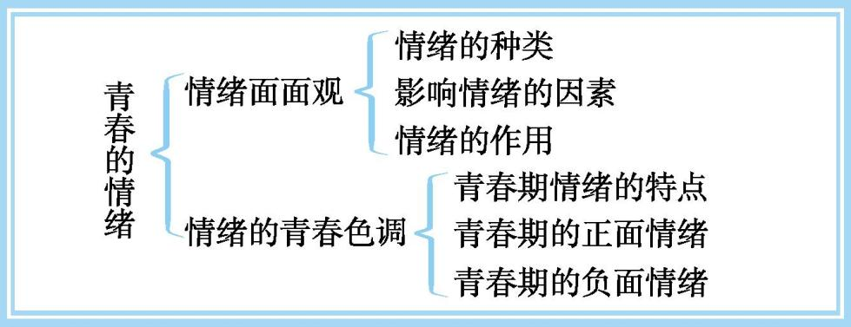

教学反思

第2框 情绪的管理

一、学习情境
在生活中,我们通过不同方式表达情绪,我们需要了解自己的情绪,并学会以恰当的方式表达出来。今天,让我们一起走进对“情绪的管理”的学习。

二、预习检查
1.情绪的表达不仅与自己的身心健康有关,而且关乎人际交往。
2.调节情绪的方法主要包括:改变认知评价、转移注意、合理宣泄和放松训练等。

三、学习任务一
教师活动 | 学生活动 | 设计意图
1.自主学习,解读新知。  读一读:阅读教材,完成自主学习,限时10分钟。  2.观看视频,导入新课。  看视频,答问题:在生活中,我们可以通过什么方 | 1.结合教材内容和探究题,与合作伙伴在小组内或跨组讨论,展示交流自学成果,解决自己在预习中存在的疑惑,进行知识的迁移运用,对感悟进行提炼、提升。组长帮助有展示、点评任务的同学高效完成任务。  根据教材,完成以下知识点:  (1)为什么要恰当地表达情绪?  (2)如何正确对待和表达自己的各种情绪感受? | 出示预习提纲,注重学生学习习惯的培养,使学生对书本知识有一个初步了解,更好地把握重点,提高效率。  初中学生喜欢音视频材料,引导学生通过思考,
续表
教师活动 | 学生活动 | 设计意图
法表达情绪?  现在让我们带着这个问题一起走进对“情绪的管理”的学习。 | (3)为什么要合理地调节情绪?  (4)常用的调节情绪的方法有哪些?  (5)情绪调节的方法有什么作用?  2.学生观看视频,讨论交流,派代表展示。 | 知道人们通过语音、声音、表情来表达情绪。教师引入本节课课题——“情绪的管理”。

四、学习任务二
教师活动 | 学生活动 | 设计意图
创设情境,组织讨论。  活动(一)  许女士送自己的母亲和儿子回老家。由于买错了车票,没能顺利地将祖孙俩送上火车,只能返回家中。 | 请同学们探究情绪的表达会有什么样的影响或后果。  课堂笔记 :

许女士的母亲因老家有急事,不能如期赶回,不免埋怨女儿。  许女士的丈夫责怪她既浪费了钱,又浪费了他的时间,与许女士吵了起来。  许女士的儿子看着这样的场面,大声喊道:“你们能不能别吵了。”  活动(二)  故事一:红楼梦中的林黛玉, | 人与人之间的情绪会相互感染。即使没有语言的交流,一个人的表情、声调、姿态和动作所表达的情绪,也会影响周围的人。情绪的表达不仅与自己的身心健康有关,而且关乎人际交往。  阅读材料,思考并总结:情绪的表达 | 通过分析情境材料,让学生了解不同人物的情绪表达。这样的生活情境分析法,一方面使学生感到亲切,激起他们的探究心理,调动学生学习的主动性;另一方面,使学生能更真切地找到情绪表达的影响,轻松形象地理解合理表达情绪的重要性。
续表
教师活动 | 学生活动 | 设计意图
敏感聪颖、美貌多情。但由于寄人篱下,终日愁云笼罩、体弱多病,较少与人交往,更因为无法实现与贾宝玉的爱情,忧心如焚,饮恨而死。  故事二:学习成绩一直名列前茅的小明,在考试中常常会因过度紧张而影响正常水平的发挥,最终不能取得理想的成绩。 | 对我们有何启示?  启示:在人际交往中,我们需要了解自己的情绪,接受它们,并学会以恰当的方式表达出来。 | 通过思考讨论,让学生了解情绪表达的特点,学会合理表达情绪,增进人际交往,更好地融入学习生活。

五、学习任务三
教师活动 | 学生活动 | 设计意图
1.指导点拨,引导启发。  人生路漫漫,有喜也有悲。该喜则喜,该悲则悲,我们要学会正确对待自己的各种情绪感受。说一说:生活中,哪些是正面的情绪感受?它会给我们带来哪些影响? | 1.学生小组内交流,思考讨论,分组探究。选出代表发言,归纳总结。

负面的情绪感受有哪些?它又会给我们带来怎样的影响呢?  2.创设情境,组织讨论。  (1)课件展示:改变认知评价——半杯水、塞翁失马。  归纳:角度不同,就会产生不同的态度和想法,心情也会不同,改变认知评价就是改变看问题的角度。当我们产生不良情绪的时候,经过理智的思考和分析,从多个角度去看待问题,我们 | 正面情绪,如喜悦、兴奋、惊喜等,能使我们保持积极的心态,享受喜悦和快乐,让我们的青春生活更美好。  负面情绪,如悲哀、愤怒等。适度的负面情绪,可以帮助我们适应 | 构建知识框架,让学生理顺知识之间的内在联系,明确重点难点,便于巩固所学知识。
续表
教师活动 | 学生活动 | 设计意图
的心情就会发生积极的变化。  (2)课件展示:转移注意——画画、睡觉、听音乐、看电影等。  归纳:转移注意,就是让我们的注意从导致不良情绪的事情上转移到其他事情上,如跳舞、看书、郊游等。  (3)课件展示:合理宣泄——倾诉、大哭一场等。  归纳:宣泄情绪要合理,如找他人倾诉、在空旷场地大声喊叫、在适当的场合大哭一场等都是合理的宣泄方法;迁怒他人、乱摔乱砸、暴饮暴食等都是不合理的宣泄方法。  (4)课件展示:放松训练——想象放松法、深呼吸放松法、肌肉放松法。 | 突发事件。但持续地处于负面情绪状态,则可能危害我们的身心健康。  3.总结愤怒管理的方法:①与信赖的长者交流;②自我提醒;③运用“我感到愤怒,是因为……”的表达方式;④寻找一种适合自己排解愤怒的活动形式;⑤ | 通过思考讨论,引导学生帮助自己和他人调整负面情绪,彰显正能量,同时培养学生解决问题的能力。

归纳:当我们产生不良情绪时,我们可以听一听舒缓的音乐,可以练习瑜伽,可以深呼吸放松身体,也可以进行一些舒缓的运动等,一方面能够转移我们的注意;另一方面有利于放松身心,使我们的情绪慢慢好转。  3.素材分析,引发思考。  课件展示“路怒族”的症状。随着城市车辆的增多,因驾车引发的情绪冲突也越来越多,情绪失控的路怒症发作者会袭击他人以泄愤。提问:针对“路怒族”的症状,你有哪些好的药方呢?  4.回顾总结,情感升华。  学生小组内交流,思考讨论,分组探究,以小组为单位构建知识体系,做好知识回扣。选出代 | 写一封信。  笔记整理:运用情绪调节的方法,有助于我们更好地调节情绪,成为情绪的主人。我们还可以帮助同学、家人改善情 | 构建知识框架,让学生理顺知识之间的内在联系,明确重点难点,便于巩固所学知识。
续表
教师活动 | 学生活动 | 设计意图
表发言,归纳总结。构建知识框架。  教师根据学生的分析归纳进行引导、点拨,培养学生的概括能力。 | 绪,使他们保持积极乐观的心境。

六、过程性评价
课堂练习。

七、课堂小结
教师寄语:本节课主要学习了情绪表达和情绪调节两部分内容。通过对本节课的学习,我们了解了怎样合理表达情绪,知道了调节情绪的方法,明确了合理运用情绪调节方法的作用。相信每个同学都能够在日常学习和生活中,善于激发自己正面的情绪感受,合理调节情绪,成为情绪的主人。

八、布置作业
1.基础性作业:完成课后探究题,并标明所考查的知识点。
2.发展性作业:完成课时练习。

九、板书设计
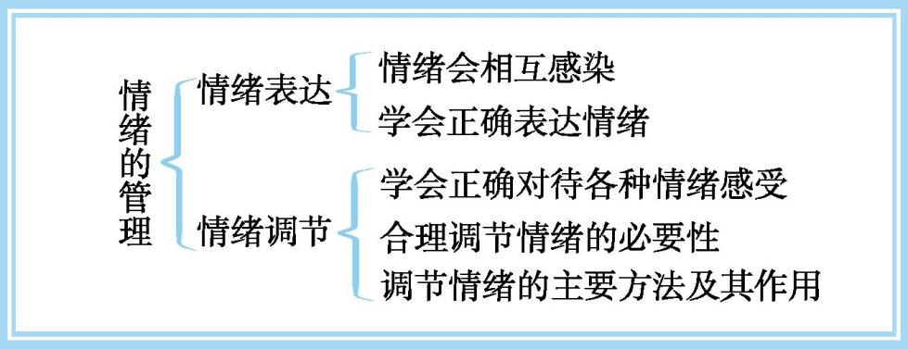

教学反思

第五课 品出情感的韵味 教案

设计说明
通过对本课的学习,使学生能够在现实生活处理诸多关系中获得安全感、归属感、信任感、责任感等基础性的情感,养成自信乐观、意志坚强的人生态度。

学习目标
1.知道情绪与情感的联系与区别,能够理解情感的丰富性,掌握情绪与情感的类型和作用。
2.正确引导学生关注自己的情感,通过情感积累逐步培养涵养情感、陶冶情操的意识,养成积极、乐观的生活态度,树立主动、积极影响身边环境的观念,创造、传递情感正能量。

教学重难点
1.教学重点:情感的表现及作用,获取美好情感的方法。
2.教学难点:情感与情绪的区别;情感的复杂性;用实际行动传递美好情感,建构美好生活。

教学方法
活动探究、案例分析、情景教学、情绪体验。

资源与工具
1.资源。
(1)教师准备:运用网络搜集与本课内容相关的歌曲、案例、图片、视频等资料,制作多媒体课件。
(2)学生准备:预习教科书内容,标记知识点,找出疑难问题,课堂上认真听老师的讲解。
2.工具。
(1)数字资源包:学习成果上传和互动的平台。
(2)图书馆资源、网络搜索工具等。

课时安排
2课时。

教学过程
第1框 我们的情感世界

一、学习情境
人非草木,孰能无情。这里的“情”通常指情感。“只要人人都献出一点爱,世界将变成美好的人间”,这里的“爱”也是一种情感。每个人都有非常丰富的内心世界,今天让我们一起走进情感世界。

二、预习检查
1.情感与情绪紧密相关,又有区别。
2.情感是复杂的。在社会生活中,情感是人最基本的精神需求。

三、学习任务一
教师活动 | 学生活动 | 设计意图
1.自主学习,解读新知。  安排学生阅读教科书,圈出一些关键词。看谁最先完成,限时10分钟。  2.提出问题,导入新课。 | 1.阅读教科书,圈出一些关键词,把自己认为是疑难的问题勾画出来,在规定时间内快速完成。  2.思考问题:为什么我们需要情感?情感与情绪的联系与区别是什么?情感有哪些种类?情感具有什么作用? | 出示预习提纲,注重对学生学习习惯的培养,使学生对书本知识有一个初步了解,更好地把握重点,提高学习效率。

欣赏歌曲《我爱你中国》的歌词,然后讨论这首歌曲表达了什么情感?这种情感对我们的成长有什么影响?我们应该怎样丰富自己的情感?带着这些问题,让我们进入本课的学习。 |  | 通过欣赏歌词,激发学生的爱国情感和民族自尊心,由此导入本课的学习。

四、学习任务二
教师活动 | 学生活动 | 设计意图
1.结合教材,引发思考。  人非草木,孰能无情,“只要人人都献出一点爱,世界将变成美好的人间”。思考:这里的“情”和 | 1.学生通过交流沟通、小组整合,探究得出结论:我们需要与人交往,渴望人与人之间的真 | 引导学生与合作伙伴在小组内或跨组讨论,展示交流,让学生加
续表
教师活动 | 学生活动 | 设计意图
“爱”指的是什么?在你的生活中,都有过哪些情感体验呢?  课件展示不同的情感体验。生活是丰富多彩的,我们的情感体验也是多种多样的。  2.素材分析,引发思考。  情景一:小华所在的班换了一位新班主任。这个班主任有点儿严格,小华非常讨厌他,对他的课也不感兴趣。时间长了,只要一上班主任的课,小华就会感到烦躁。  情景二:后来,小华发现班主任也并不是非常让人讨厌,他很关心学生,有时也很幽默。但是,小华还是对班主任没有太多的好感。  问题:以上两个情景展示了小华对班主任在情绪上有什么变化?他对班主任的情感发生根本改变了吗? | 挚情谊。我们通过情感来体验生命、体验生活;同时,情感让我们的内心世界更加丰富。  2.探究得出结论:  (1)情感与情绪紧密相关,伴随着情绪反应逐渐积累和发展。我们对某些人或者事物的情绪,随着时间的推移形成比较稳定的倾向,就可能产生某种情感。  (2)情感与情绪也有区别。情绪是短暂的、不稳定的,会随着情境的改变而变化;情感则是我们在生活中不断强化、逐渐积累的,相对稳定。 | 深对知识的理解,提高学生的团队协作能力。

以上内容仅为本文档的试下载部分，为可阅读页数的一半内容。如要下载或阅读全文，请访问：https://d.book118.com/576142013214010051

